【概要】漁協や漁業者等の経営基盤強化を図るため、経費の削減や、操業効率を高めるための設備、資材及びスマート水産業に係る機器類等の更新・導入に係る費用を支援するもの。
令和8年度漁業経営基盤強化支援事業 【漁協用】

・沿海漁業協同組合
・市内に本所又は支所を有する沿海漁業協同組合に限る。
対象者

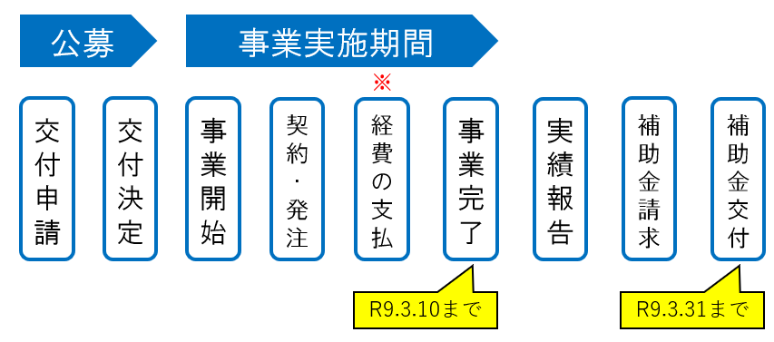
事業の流れ
※経費の支払の際に補助金の概算払ができますので、ご相談ください。
・補助対象経費の合計額に３分の２を乗じて得た額。
・１，０００円未満の端数がある場合、その端数は切り捨て
・補助限度額 ： ３００万円
※事業費の下限は１００万円
補助額
１次公募：令和８年４月２０日（月）～令和８年９月３０日（水）
２次募集：未定
※選考は先着順とし、各公募で、予算上限に達した場合は、
公募期間の途中でも終了します。２回目の申請は１回目の事業が完了している方に限り、２次募集以降受け付けます。
募集期間
物価高騰対策として経費の削減、操業効率の向上を図るもの。
①省エネ効果や事業の効率化が期待できる漁業設備や機器の
更新又は導入に係る事業
②耐久性の高い漁具資材等の更新又は導入に係る事業
③作業の効率化を図るために実施するスマート機器の更新
又は導入に係る事業
※ただし、国、県、市等の助成制度による他の補助金等の交付を受ける事業については補助対象としない。
補助対象事業
提出物
【交付申請時】
□交付申請書（長崎市補助金等交付規則）
□事業計画書（第１号様式）
□収支予算書（第２号様式）
□誓約書兼同意書（第３号様式）
□完納証明書（市税、事業税、消費税及び地方消費税）
□見積書（２者以上：可能な限り市内業者）
□実施設計書（工事施工の場合のみ）
□カタログ等性能がわかる資料（あれば）

【実績報告時】
□実績報告書（長崎市補助金等交付規則）
□事業実績書（第４号様式）
□収支精算書（第２号様式）
□写真
□支出が確認できる領収書等の証拠書類の写し
□竣工図（工事施工の場合のみ）

納証明書（市税、事業税、消費税及び地方消費税）

【長崎市ホームページ】
/page/76465.html
書類印刷
・郵送
・書類持参

【提出先】長崎市 魚の町
４番１号 市役所１４階

提出方法
【沿岸漁業者への対応について】
本事業の漁業者への周知にご協力いただきますようお願い申し上げます。漁業者の方から本事業についてお問い合わせがあった場合は、下記担当者までお問い合わせいただくようご案内ください。また、申請者が多い地域においては、漁業者相談会場として漁協の会議室等をお借りする場合がございますので、ご協力をお願いいたします。

【その他質問受付】
ご不明な点がございましたら下記担当者へお問い合わせください。
相談受付
水産振興課 振興係
担当者：若田（ワカタ）、西村（ニシムラ）
TEL：095-820-6563
FAX：095-827-6513
e-mail：suisan_shinko@city.nagasaki.lg.jp
住所 ：長崎市魚の町４番１号 長崎市役所１４階

別表第１（第４条関係）
補助対象経費 | 内容 | 備考
１ 設備の更新又は導入 | 機器・設備の設置又は改良に係る経費  ⑴ 漁協設備  補助対象者の漁業活動に資する共同利用施設又は漁獲物の流通加工販売に要する設備  ⑵ 漁業設備  漁業の生産性向上又は操業効率化に資する設備 | 組み合わせによる設置又は改良は不可（主要な機器・設備の設置又は改良に付帯する物のみ可）とする。ただし、  共同利用施設については、目的が同一、  かつ、一体的に整備することで、その効果が高まるものについては組み合わせによる設置又は改良を可とする。 | ア 補助対象経費（撤去及び処分に要する経費を除く。）の合計額が１００万円以上のものを対象とする。  イ 沿岸漁業者又は沖合漁業者については、漁獲又は養殖等の漁業生産活動のほか、水揚げ（陸揚げ）作業に要するものは対象とし、流通販売に要するものは対象としない。
２ 漁業資材の更新又は導入 | 漁具・漁業資材の導入又は改良に要する経費 | 組み合わせによる導入又は改良は不可（主要な漁具・漁業資材の導入又は改良に付帯する物のみ可）とする。
３ スマート機器の更新又は導入 | 機器の設置又は改良に要する経費 | 組み合わせによる設置又は改良は可とする。ただし、導入した機器類の使用  に係る通信料については対象としない。

